广东长青（集团）股份有限公司
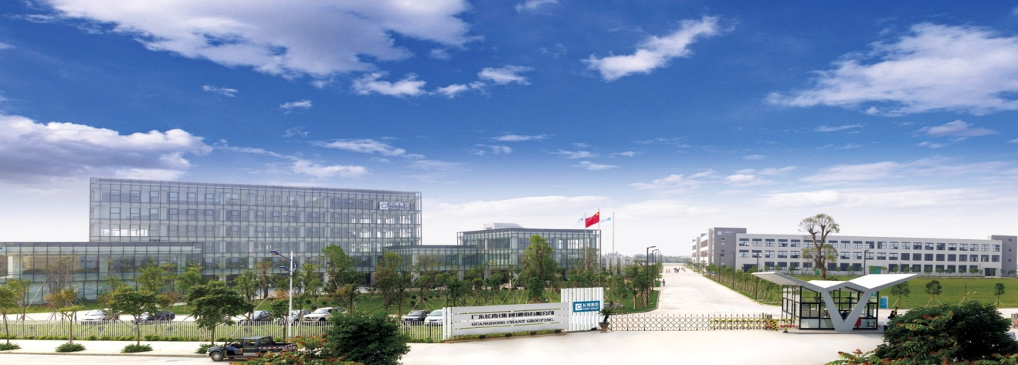

广东长青（集团）股份有限公司创建于1985年。
从事环保热能与燃气具制造两大业务。
于2011年9月在深圳中小企业板挂牌上市。
环保业务
以生活垃圾、农林业废弃物等生物质为原料，生产热电、固体燃料等可再生能源。
以高效能、低排放技术建设运营工业集中区的热电联产项目，大幅节省用煤，实现达标排放，并为治霾作出贡献！
截至2017年10月，长青在全国各地投产、建设、筹建中的生物质综合利用项目和热电联产项目达46个。
制造业务
拥有三大制造基地；
是五部行业和国家标准的制订单位之一；
产品远销欧美等数十个国家，位居中国燃气具出口企业的前列。
主营家用燃气用具、烧烤用具、取暖设备及燃气阀门、配件、压铸件加工等业务；
燃气具产品已分别通过CE、CSA、UL、AGA等认证。
长青集团将致力于成为低碳、环保与循环利用产业的标杆企业，在人与自然的和谐发展中实现企业价值的最大化。

二、招聘岗位

类别 | 岗位 | 人数 | 专业 | 工作地点
IT  类 | 软件技术员 | 1 | 计算机相关 | 中山
IT  类 | 硬件技术员 | 1 | 计算机相关 | 中山
技  术  类 | 研发技术员 | 9 | 机械相关、燃气、工业设计、包装设计等 | 中山  江门
技  术  类 | 研发测试员 | 1 | 计量相关 | 中山
技  术  类 | 自动化技术员 | 2 | 机械设计及自动化、自动化等相关 | 中山
技  术  类 | 模具技术员 | 3 | 机械设计及自动化、材料成型、模具类等相关 | 中山
技  术  类 | 工艺技术员 | 4 | 机械设计及自动化、化学专业、工业物料等相关 | 中山
职  能  类 | 采购员 | 1 | 商务英语、国际经济与贸易等相关 | 中山
职  能  类 | 人力资源专员 | 1 | 管理类专业  （人力资源管理、工商管理、行政管理等） | 中山
职  能  类 | 外贸专员 | 1 | 商务英语、国际经济与贸易等相关 | 中山
职  能  类 | 市场推广专员 | 4 | 营销类专业 | 中山
职  能  类 | 商务专员 | 1 | 不限 | 中山
职  能  类 | 政策分析员 | 1 | 不限 | 中山
财  务  类 | 会计 | 18 | 财务类相关专业 | 中山  江门  茂名  韶关  黑龙江牡丹江  山东菏泽鄄城  山东临沂郯城  山东济宁嘉祥  河北保定雄县  河北保定蠡县  河南商丘永城  河南南阳新野  河南新乡延津  江苏盐城阜宁
制  造  类 | 品质技术员 | 12 | 机械、电子、模具等相关 | 中山  江门
制  造  类 | 生产计划专员 | 4 | 机械、电子、模具等相关 | 中山  江门
制  造  类 | 生产储备干部 | 9 | 机械类相关 | 中山
电  厂  类 | 环保储备干部  （燃料、检验方向） | 2 | 电力、机械及企业管理等相关 | 黑龙江绥化明水
电  厂  类 | 储备干部  （化验管理方向） | 11 | 电厂化学相关专业 | 中山  茂名
电  厂  类 | 储备干部  （检修管理方向） | 2 | 电厂自动化或集控专业 | 茂名
电  厂  类 | 储备干部  （运行管理方向） | 25 | 热动、电气、电力相关 | 茂名  山东临沂沂水  山东济宁鱼台

三、薪酬福利
1.基本保障：领取毕业证后购买五险一金，享受商业保险；
2.后勤服务：提供丰富多样的午餐、晚餐及免费的员工宿舍；
3.丰厚假期：享受各类法定节假日和丰厚的带薪年假（5-15天），以及带薪假期（婚假、产假、看护假、哺乳假及病假）等；
4.年终奖金：根据公司经营状况，结合个人绩效考核成绩发放年终奖；
5.工余活动：每年举办丰富多彩的文体活动、春节晚会、厂庆活动；
6.关怀福利：团队拓展活动、旅游、生日会、节日礼物、通讯补贴及交通补贴等。

四、联系方式
联系电话：0760-22583632
简历投递邮箱：jthr@chinachant.com
邮件主题“学校+姓名+应聘岗位”
总部地址：广东省中山市小榄镇工业大道南42号

